瀬戸市教職員労働組合（瀬教労）
第３２回定期大会 議案書
日時：２０２３年６月７日（水） １７：３０～
場所：組合事務所
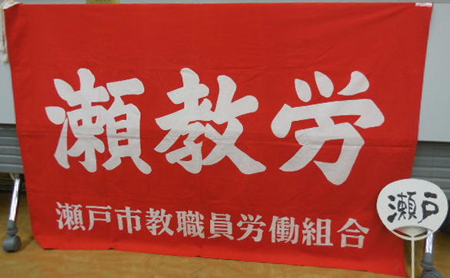

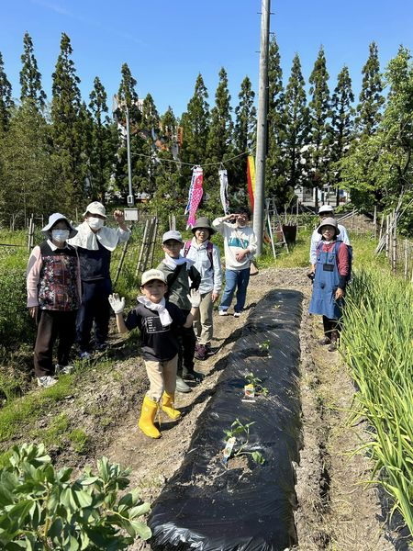
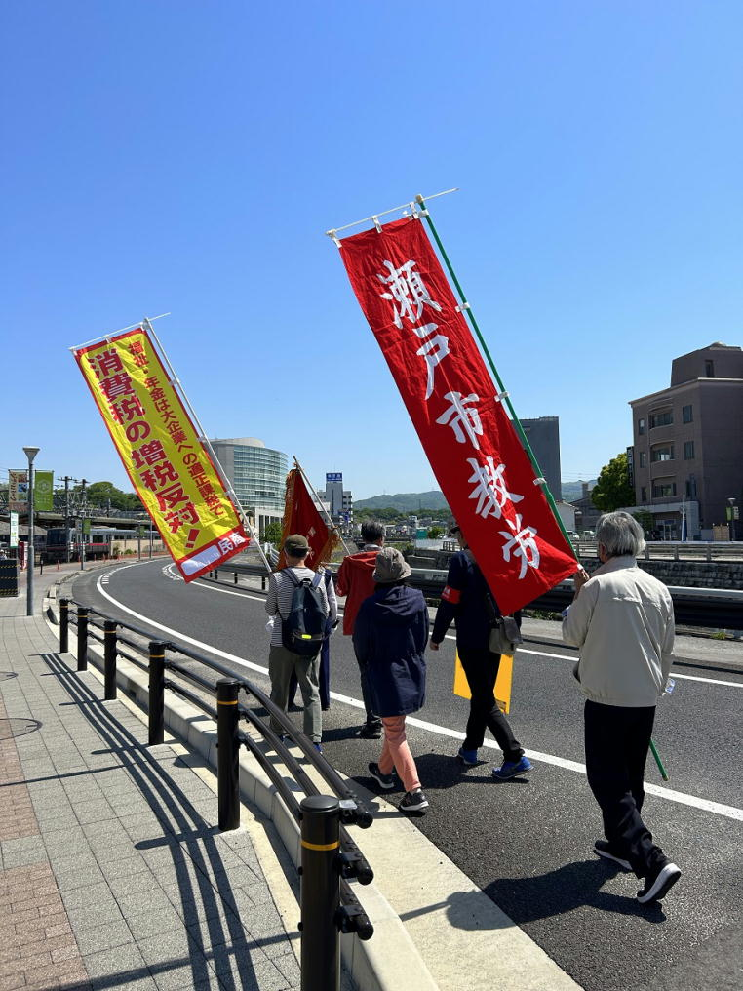
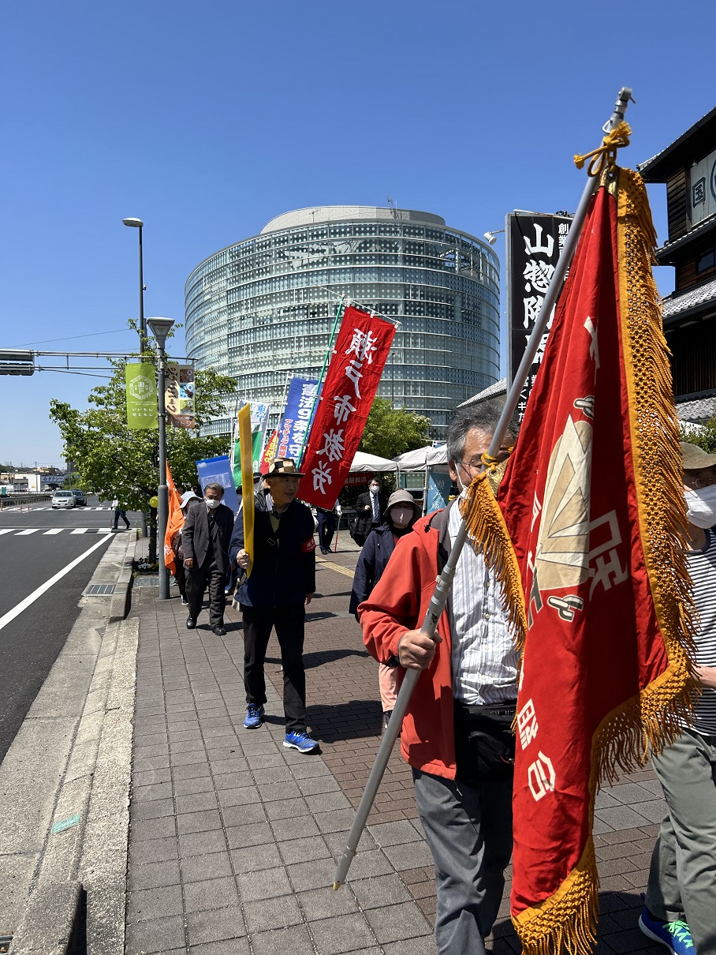
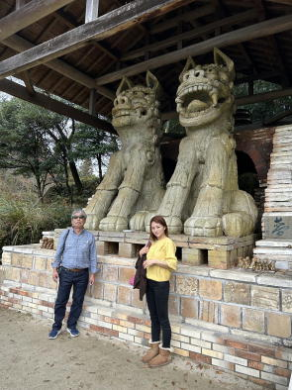

日帰りの旅 メーデー メーデー スイカの苗植

“教え子を再び戦場に送らない！”

瀬戸市教職員労働組合 第３２回定期大会議事日程（案）

１．開会宣言 17:30～
資格確認

２．執行委員長挨拶 17:31～

３．連帯の挨拶メッセージ紹介 17:34～

４．議長選出・議長挨拶 17:36～
書記任命

５．議事
第１号議案 活動日誌及び 17:38～
活動報告に関する件
第２号議案 決算報告に関する件 18:03～
第３号議案 運動方針に関する件 18:08～
第４号議案 予算に関する件 18:30～

６．議長・書記解任 18:40～

７．役員選出 18:41～

８．閉会宣言 18:45～

《第１号議案》
活動日誌および活動報告に関する件 （２０２２年度）

◎ 6/01 17:30～ 瀬教労第３１回定期大会（甲・敏・原・小・荒） 事務所
〇 6/02 10:00～ 瀬戸こどもと教育９条の会世話人会（敏・荒） 栄木宅
〇 6/06 10:00～ 瀬戸市議会本会議（荒） 市役所
〇 6/06 10:00～ 平和行進集会（原・荒 ） 市役所前川原
◎ 6/08 17:30～ 第１回執行委員会（甲・原・小・荒） 事務所
〇 6/09 10:00～ 瀬戸市議会本会議（敏・原） 市役所
〇 6/10 10:00～ 瀬戸市議会本会議（荒） 市役所
〇 6/11 13:30～ 戦争体験を語り継ぐ会（敏・原・荒） パルティせと
〇 6/14 13:30～ 平和委員会事務局会（原） 西部コミュニティー
◎ 6/15 17:30～ 第２回執行委員会（甲・原・小・荒） 事務所
〇 6/19 16:00～ １９日行動（甲）県200名、瀬戸10名 新瀬戸 ◎ 6/22 17:30～ 第３回執行委員会（甲・原・小・荒） 事務所
〇 6/23 10:00～ 小中一貫事務局会（原） ツリー
〇 6/26 14:00～ 水南九条の会学習会（原）45名 西部コミュニティーセンター
〇 6/29 13:15～ △の会（原）5名 西陵地域交流センター
◎ 6/29 17:30～ 第４回執行委員会（甲・原・荒） 事務所
◎ 7/01 16:30～ 要請書提出（荒） 市役所
◎ 7/06 17:30～ 第５回執行委員会（甲・原・小・荒） 事務所
〇 7/09 10:00～ 愛教労新採宣伝グッズ袋詰め作業（甲） 上前津◎ 7/13 17:30～ 第６回執行委員会（甲・原・小・荒） 事務所
◎ 7/15 15:00～ 市教委折衝（甲） 市役所
〇 7/16 10:00～ 反核センター（原） 土屋宅
〇 7/19 10:00～ 平和委員会準備会（原） 西部コミュニティーセンター
◎ 7/20 17:30～ 第７回執行委員会（甲・原・荒） 事務所
〇 7/23 8:00～ 愛教労新採宣伝（甲） 愛知商業高校
○ 7/23 10:30～ 尾東教労総会（甲） 労働会館
◎ 7/23 13:00～ 愛教労夏の学習会（甲） 名古屋
〇 7/23 13:30～ 戦争体験を語り継ぐ会（敏・原・荒）40名 文化センター
◎ 7/27 17:30～ 第８回執行委員会（甲・原・小・荒） 事務所
◎ 7/28 10:00～ 校長会懇談会要請書提出（荒） 光陵中
〇 7/30 9:30～ 瀬戸こどもと教育９条の会学習会（ ） 水野地域交流センター
〇 8/02 9:00～ 原爆展準備（甲） パルティせと
◎ 8/03 17:00～ 市教委折衝（甲） 市役所
◎ 8/03 17:30～ 第９回執行委員会（甲・原・荒） 事務所
〇 8/06 13:30～ 瀬戸地下軍需工場跡を保存する会（敏・原・荒） 水野地域交流センター
〇 8/06 15:30～ 瀬戸こどもと教育9条の会世話人会（敏・荒） 栄木宅
〇 8/07 10:00～ はぐねっと事務局会（原） 栄木宅
◎ 8/10 17:30～ 第10回執行委員会（甲・原・小・荒） 事務所
◎ 8/12 11:30～ 安倍国葬に関する要請書提出（荒） 市役所
〇 8/11～8/14 2022あいち・平和のための戦争展（荒） 市民ギャラリー矢田
◎ 8/17 17:30～ 第11回執行委員会（甲・原・小・荒） 事務所
◎ 8/24 17:30～ 第12回執行委員会（甲・原・小・荒） 事務所
〇 8/27 13:30～ 戦争体験を語り継ぐ会（原）37名 パルティせと
◎ 8/31 17:30～ 第13回執行委員会（原・荒） 事務所
〇 9/02 10:00～ 瀬戸市議会本会議（荒） 市役所
〇 9/04 10:00～ 教育署名スタート集会（甲） 愛知県教育会館
〇 9/05 10:00～ 瀬戸こどもと教育9条の会世話人会（敏・荒） 栄木宅
◎ 9/07 17:30～ 第14回執行委員会（甲・小・荒） 事務所
〇 9/10 10:00～ 反核ロングラン署名（原） 文化センター
◎ 9/14 17:30～ 第15回執行委員会（甲・原・小・荒） 事務所
〇 9/18 10:00～ はぐねっと事務局会（原） 栄木宅
〇 9/18 14:00～ 父母集会実行委員会（原） 尾張旭市
◎ 9/21 17:30～ 第16回執行委員会（甲・原・小・荒） 事務所
〇 9/22 10:00～ 瀬戸市議会本会議（荒） 市役所
〇 9/24 13:30～ 戦争体験を語りつぐ会（敏・原・荒） さとの家
〇 9/25 13:30～ 県母親大会（原） 尾張旭市中央公民館
〇 9/27 14:00～ 「国葬」反対大街頭宣伝（原・荒）37名 パルティせと
◎ 9/28 17:30～ 第17回執行委員会（甲・原・荒） 事務所
〇 9/29 10:00～ 小中一貫事務局会（原） さとの家
〇10/01 13:30～ 「改憲を許さない」講演と意見交流会（敏・原・荒） 文化センター１１
〇10/02 14:00～ こどもと教育9条の会例会（甲・敏・原・荒） 水野地域交流センター
◎10/05 17:30～ 第18回執行委員会（甲・小・荒） 事務所
◎10/11 15:00～ 市教委予備交渉（甲・荒） 市職労事務所
◎10/12 17:30～ 第19回執行委員会（甲・原・荒） 事務所
◎10/14 14:00～ 自治体キャラバン学習会（原） さとの家
〇10/15 10:00～ 尾東労連定期総会（甲・荒） 市役所
〇10/15 10:00～ 反核センター（原） 土屋宅
◎10/19 17:30～ 第20回執行委員会（甲・原・小・荒） 事務所
◎10/20 15:00～ 市教委交渉（甲・原・小・荒） 市役所
◎10/21 10:00～ 自治体キャラバン（甲・原） 市役所
〇10/22 14:00～ 瀬戸平和委員会設立集会（原） パルティせと４F
◎10/23 10:00～ 愛教労共済＆愛知の教育を考える集い（甲） 労働会館
〇10/23 14:00～ 父母集会実行委員会（原） 尾張旭市
◎10/26 17:30～ 第21回執行委員会（甲・原・小・荒） 事務所
〇10/27 10:00～ こどもと教育9条の会世話人会（敏・荒） 栄木宅〇10/28 13:30～ △の会（原） 西陵地域交流センター
◎10/29 10:00～ 共済いもほりの集い（甲・原・小・荒）11名 瀬教労農園
〇10/30 10:00～ はぐねっと事務局会（原） 栄木宅
◎11/02 17:30～ 第22回執行委員会（原・小・荒） 事務所
◎11/04 15:00～ 市教委交渉のまとめ提出（敏） 市役所
〇11/09 10:00～ 新婦人オータムフェスタ（原）51人 文化センター
◎11/09 17:30～ 第23回執行委員会（甲・原・小） 事務所
〇11/10 9:30～ ヒバクシャ行脚（原） 市役所
◎11/16 17:30～ 第24回執行委員会（原・小・荒） 事務所
〇11/18 10:00～ 小中一貫事務局会（原） 西陵地域交流センター
〇11/19 10:00～ 平和委員会事務局会（原） 事務所
〇11/20 13:30～ 父母集会実行委員会（原） 尾張旭市中央公民館
◎11/23 17:30～ 第25回執行委員会（甲・原・荒） 事務所
〇11/25 13:30～ △の会（原） 西陵地域交流センター
◎11/26 9:00～ 共済日帰りの旅（甲・小・荒） 岐阜県
〇11/27 13:30～ 父母集会上映会（原・甲） 尾張旭市
◎11/28 10:00～ 市教委交渉のまとめ（荒） 市役所
〇11/30 10:00～ 瀬戸市議会本会議（荒） 市役所
◎11/30 17:30～ 第26回執行委員会（甲・原・荒） 事務所
◎12/02 11:00～ 人事要請書提出（敏） 市役所
〇12/03 14:0０～ 年末総決起集会（甲・原・荒 ） 宮川モール
〇12/05 10:00～ 瀬戸こどもと教育9条世話人会（敏・荒） 栄木宅 〇12/05 11:00～ 瀬戸市議会本会議（荒） 市役所
〇12/07 10:00～ 瀬戸市議会本会議（荒） 市役所
◎12/07 17:30～ 第27回執行委員会（甲・原・荒） 事務所
〇12/08 14:00～ ピースウｵーク（原） パルティ瀬戸
◎12/08 17:30～ 職場対策会議（甲・原・小・荒） 事務所
〇12/10 13:30～ 親育ちの会（原） 長根公民館
◎12/12 17:10～ 校長会校長要請（荒） 光陵中
◎12/14 17:30～ 第28回執行委員会（甲・原・小・荒） 事務所
〇12/18 9:30～ はぐねっと事務局会（原） 栄木宅
〇12/18 14:00～ 小中一貫事務局会（原） 元ツリー
◎12/21 17:30～ 第29回執行委員会（甲・敏・原・小・荒） 事務所
◎12/25 15:00～ 訪問活動（原・荒） 瀬戸市・長久手市
◎ 1/11 17:30～ 第30回執行委員会（甲・原・荒） 事務所
◎ 1/12 13:30～ １月定例教育委員会傍聴（甲） 市役所
〇 1/12 15:00～ 瀬戸こどもと教育9条の会世話人会（敏・荒） 栄木宅
◎ 1/18 17:30～ 第31回執行委員会（甲・小・荒） 事務所
◎ 1/28 14:00～ 第32回執行委員会・学習会（甲・敏・原・小・荒） 事務所
◎ 2/01 17:30～ 第33回執行委員会 （甲・原・荒） 事務所
◎ 2/04 10:00～ 瀬戸こどもと教育9条の会例会（敏・甲・荒） 水野地域交流センター
◎ 2/08 17:30～ 第34回執行委員会（甲・原・荒） 事務所
◎ 2/18 14:00～ 第35回執行委員会・学習会（甲・敏・小・荒） 事務所
◎ 2/21 16:00～ 人事懇談会（甲・荒） 市役所
◎ 2/22 17:30～ 第36回執行委員会（甲・原・荒） 事務所
◎ 2/23 13:00～ 春を迎える学習会（甲 ） 名古屋
◎ 2/23 13:45～ 瀬戸こどもと教育9条の会総会＆例会（敏・原・荒） 文化センター
◎ 2/24 11:30～ 人事懇談会のまとめ（荒） 市役所
◎ 2/24 16:00～ 校長会懇談会（甲・荒） 光陵中
〇 2/26 14:00～ 小中一貫事務局会（原） ランプ
◎ 3/01 17:30～ 第37回執行委員会（甲・原・小・荒） 事務所
◎ 3/02 13:00～ 人事・校長会懇談会まとめ提出（甲） 市内
〇 3/02 15:45～ 春日井訴訟傍聴（甲） 名古屋地裁
〇 3/06 10:00～ 瀬戸市議会本会議（原） 市役所
〇 3/07 13:00～ 瀬戸市議会本会議（荒） 市役所
◎ 3/08 17:30～ 第38回執行委員会（甲・原・小・荒） 事務所
〇 3/09 10:00～ 瀬戸市議会本会議（荒） 市役所
〇 3/13 10:00～ 瀬戸市議会総務生活委員会（原） 市役所
◎ 3/15 17:30～ 第39回執行委員会（甲・原・小・荒） 事務所
◎ 3/19 10:00～ 組合勧誘（原・荒） 多治見市
〇 3/23 10:00～ 瀬戸市議会本会議（原） 市役所
◎ 3/25 10:00～ ひまわりキャンプ実行委員会（甲・小・原・荒） 事務所
◎ 3/25 14:00～ 学習会＆第40回執行委員会（甲・敏・原・小・荒） 事務所
◎ 3/30 17:30～ 第41回執行委員会（甲・原・小・荒） 事務所
◎ 3/31 16:00～ 原山小質問書（甲・小） 市役所
◎ 4/05 17:30～ 第42回執行委員会（甲・敏・原・小・荒） 萩山事務所
◎ 4/12 16:00～ 春日井訴訟（小） 名古屋地裁
◎ 4/19 17:30～ 第43回執行委員会（甲・敏・原・小・荒） つどいの家事務所
◎ 4/26 17:30～ 第44回執行委員会（甲・原・小・荒） 事務所
◎ 4/29 10:00～ 愛教労定期大会（甲・小) 名古屋
◎ 5/01 9:30～ 2023年度メーデー（甲・敏・原・荒）80名 宮川モール
◎ 5/03 10:00～ ひまわり学校・春のハイキング（甲・原・荒）9名 海上の森等
◎ 5/10 17:30～ 第45回執行委員会（甲・原・小・荒） 事務所
〇 5/12 16:30～ 平和委員会拡大事務局会（原） 須田宅
〇 5/12 13:30～ 自治体キャラバン（甲） 尾東地域
〇 5/12 17:30～ 愛教労幹事会（甲） 名古屋
〇 5/13 13:30～ 反核センター総会（原） 文化センター
〇 5/14 10:00～ 小中一貫事務局会（原） 猫とサイコロ
◎ 5/17 17:30～ 第46回執行委員会（甲・原・小・荒） 事務所
〇 5/20 14:00～ 憲法9条をまもる瀬戸の会世話人会（敏・荒） 文化センター
◎ 5/21 9:30～ 瀬戸こどもと教育9条の会（敏・荒 ） 水野地域交流センター
◎ 5/23 15:00～ 原山小質問書提出（甲） 市役所
◎ 5/24 17:30～ 第47回執行委員会（甲・原・荒） 事務所
〇 5/26 10:00～ 自治体キャラバン（甲） 瀬戸・春日井
〇 5/27 14:00～ 戦争体験を語り継ぐ会（ ） 文化センター
〇 5/30 13:20～ △の会（ ） 西陵地域交流センター
◎ 5/31 17:30～ 第48回執行委員会（甲・敏・原・小・荒） 事務所
◎ 6/05 16:00～ 春日井訴訟（甲） 名古屋地裁
〇 6/06 10:00～ 平和行進（甲・原・荒） 市役所前
◎ 6/07 17:30～ 第32回定期大会（甲・敏・原・小・荒） 事務所

２０２２年度 活動報告
１ 憲法・こどもの権利条約に基づく民主教育実現のために
コロナ禍の下で、全国の運動と相まって小学校において段階的に少人数学級の実施で成果を得た。また、瀬戸市においてはコロナ感染症対策費を活用して特別教室（音楽室・理科室）にエアコン設置が予算化された。引き続き、体育館のエアコン設置をはじめ、教育予算の拡大や父母負担軽減等を求めていく必要がある。
新型コロナウイルス対策で市長と市教委に要請書を提出した。変異株の流行が進む中、いくつかの学校で教育活動を停止する事態が発生した。これまで以上に対策を強化していかなければならない。
瀬戸市は、「瀬戸こども権利条例」の制定し、子ども会議を実施している。子どもの権利条約に基づく条例にしていかなければならない。
学校行事や教育活動の見直し、コンパクト化を模索する中で「学校とは何か」との問いかけが行われてきた。校長のリーダーシップでの管理統制教育でなく、職場で自由闊達に教育理念や実践が討議されるようにしていかなければならない。
４月の市長選挙で、給食費無償化を掲げる川本氏が市長に当選した。給食費無償化を進める市民団体や市議等とも連携を取りながら運動を盛り上げていきたい。

２ 働き甲斐のある職場にするために
労働組合の最大の任務は、労働条件の改善・権利擁護、働きやすい職場環境の実現にある。メーデー要求書、市教委交渉・校長会懇談会・教育課長との人事懇談会等を通じて、現場の要求実現行動を行ってきた。こうした取り組みの中で、校長による定時退校の呼びかけや働きやすい職場環境の配慮も見られるようになってきた。
勤務時間の割り振りと多忙化解消の実現を求めて運動を進めてきた。瀬教労は、正式な勤務の割り振り簿の作成を追及してきた。職場で超過労働分の割り振りが行われるようになってきているのは運動の成果である。
部活動については、朝練を無くすなど制限を加え、教職員や生徒の健康を守る視点に立つようになってきている。市教委がガイドラインを示し、教職員の働き方に一歩踏み込んだ対応がとられるようになったのは運動の成果である。
人事において、女性管理職の大幅採用の成果を得た。ジェンダー平等や働き方、パワハラ問題で市教委の姿勢を追及してきた。
「１年単位の変形労働時間制」についてはニュースで特集を組むなど宣伝活動を強化してきた。最終的に条例で決めるので、議会への働きかけを強化していかなければならない。
自治体キャラバンでは他の民主団体と統一して要求実現のために奮闘した。今後も、こうした連帯の積み重ねを行っていかなければならない。
職場の小さなつぶやきや不条理に対し、原山小では職員会で堂々と意見を言い、校長折衝も行いプール当番表に管理職名が明記されるなど多くの前進を勝ち取った。同僚からも組合に対する信頼と期待のけがあがっている。

３ どの子も伸びるあたたかい学校・地域づくりのために
「子どもは宝」。子どもがのびのびと育っていくためには、学校と地域・市民の協力が欠かせない。
菱野団地学校統廃合に向けて、新井議員との懇談をもち意見情報交換を行ってきた。市の学校統廃合（新自由主義による学校リストラ）ありきの政策に対し、保護者・市民連携の運動を作っていかなければならない。
にじの丘学園のマンモス化、バス通学見守り隊員の定期券代カット等、多くの問題が山積している。にじの丘学園の検証を行政が責任をもって行うようにしていかなければならない。
子どもたちを中心とした教育活動がコロナ禍の中で大きく立ち後れている。子どもの実態に即したカリキュラム編成を柔軟に行えるようにしていかなければならない。
ギガスクール構想で児童生徒全員にタブレットが配備され、活用してきた。新学習指導要領のカリキュラムに加え、ＩＣＴ教育の実施は、教員にとって負担となっている。ＩＣＴ専門職員補充、教員研修の実施、本務外の業務削減など行いゆとりの時間確保が望まれる。今年度から、ベネッセによる学校支援員が派遣されることになった。困ったときにすぐに対応できる体制と教材の有効活用や教材開発の援助等が求められる。
市が提唱するコミュニティースクールのかけ声とともに、地域が学校のサポートを多く受け持っている。学校の役割をしっかりと堅持し、教育活動を中心に現場は運営を進めていかなければならない。そのためには教員の自主性や学校の教育権の確立が求められる。上からの押しつけ教育に対峙していかなければならない。
「父母と教師の集い」、「はぐねっと」の取り組みに、瀬教労も関わり、責任を果たしてきた。
ひまわりキャンプの復活に向け、春のハイキングを実施した。夏のキャンプ以外に春と秋に取り組みを広げた「ひまわり学校」を新しいつながりを広げていく必要がある。
地域・諸団体との協力共同を今後も粘り強く続けていく必要がある。

４ 平和と民主主義を発展させ、生活不安のない暮らしづくりのために
瀬教労はこれまで「瀬戸こどもと教育９条の会」の屋台骨を背負って活動してきた。教育現場報告は参加者から好評を得た。瀬教労として現場の実践報告や瀬戸の教育の現状分析と課題について提言を行っていけるようにしたい。
ピースフェスティバルでは「戦争体験を語り継ぐ会」の企画に積極的に関わった。
自治体キャラバンでは他団体と連帯して瀬戸市に対して要求活動を行ってきた。
運動を継続させていくためにも市内の平和団体や民主団体との協力共同活動を今後も引き続き進めていかなければならない。
安倍元首相の国葬実施に際して、民主主義と憲法擁護の観点から弔旗掲揚や「弔意」の強制しないよう要請した。

５ 組織の拡大と強化のために
組合員拡大では、対面の訴えや共催の行事への参加呼びかけなど行ってきたが日常的な結びつき・繋がり活動が十分でなく、弱いものになっている。組織拡大は喫緊の課題となっている。
共済の「いもほり」、瀬教労農場での収穫祭を実施してきた。また、東濃地方の日帰り旅行や１～３月連続学習会を実施した。今後も楽しい活動や教育実践交流・しゃべり場等を計画して日常的なつながりを強化していく必要がある。
職場の声を聞くアンケート活動では多様な要求を集めることができた。引き続きアンケート等の取り組みや悩みに答える相談活動を重視していかなければならない。
組合員ライン（瀬教労と共に）を通じて日常的に連絡が密に取れるようになった。ラインの仲間を増やし、ＨＰやＳＮＳを使った情宣など魅力ある企画を計画する必要がある。

《２号議案》決算報告に関する件（当日配付）

《３号議案》運動方針に関する件
２０２３年度 運動方針（案）
第１章 私たちを取り巻く情勢
１ 国会と政治、憲法をめぐる運動
①岸田内閣は2022年12月16日に「安保3文書」を閣議決定した。「敵基地攻撃能力」の保有を明記し、防衛予算を5年間で総額43兆円、対GDP比２％とするものである。また南西諸島の自衛隊駐屯地にミサイル配備を進めている。
②2022年7月の参議院選挙で、自民党は単独過半数を獲得した。改憲勢力は衆参両院の「憲法審査会」の開催回数を増やし、改憲への準備を加速している。
③改憲策動の焦点は憲法9条を変質させることにある。各地で行われている「憲法改悪を許さない全国署名」など憲法を変えるのではなく憲法をいかすことを求める幅広い運動が求められている。
④閣議決定で政治を操る手法で国会審議をないがしろにしている。立憲主義を守る勢力の結集を後押しすることが重要である。

２ こどもと教育をめぐる情勢
①教育の目的は「教育は、人格の完成を目指し平和で民主的な国家及び社会の形成者」を育てることにあるはずだが、厳罰主義のゼロトレランスやスタンダード化は個々の教師の進歩や願いを無視し、AI化した授業者を生み出している。
②GIGAスクール構想により、基盤的なツールとしてタブレット端末が全員に配布された。AIやICTを活用して「個別の最適な学び」「指導の個別化」を図るとする一方で、職場では「データは取るが、活用しない・できない」状況が生じている。機器の導入とともに家庭の情報機器環境が問題になっている。
③コロナ感染症が「5類」に移行した。マスク着用を求めないこととなっている。授業への制限もなくなっている。
④物価高騰が家庭へ大きな影響を及ぼし、こどもの貧困は深刻な問題になっている。給食費無償化に向けた施策の実現が求められている。
⑤特別な配慮が必要な児童・生徒が増えている中、形だけの通級学級になっている。日本語指導が必要な子への指導形態も不十分なままである。保護者と連携して、教育の充実を守る必要が高まっている。
⑥教職員配置は教育委員会の責務であるはずだが、学校任せの状態である。養護教諭不在を学校長の判断で許し、産休・育休予定者が分かっていてもすぐに配置しない（できない）状況が解消されていない。

３ 教職員をめぐる情勢
①改定指導要領による「教科としての道徳」「英語教育」に加え、「プログラミング」「ICT利用」など多様な内容が押し付けられている。学習内容だけでなく指導方法や評価のあり方、さらに「資質・能力」まで規定している。
②国の変更を受け、３５人学級が小学校５年生までとなったが教職員定数改善が進まない。教職員が増えないため、また、加配を減らしているため一層の長時間過密労働となっている。
③年間360時間、月45時間を超える勤務時間外の「在校時間」教員はまだまだ多い。コロナ対策としてリモート会議（出張）が行われていたが、対面に変わりつつあり、現場を離れている時間が増えている。
④愛知県教委は「割り振り変更簿」の設置を進めるよう指示を出しているが、瀬戸市では「校長がメモを取っている」としてまだ実現していない。
⑤「給特法」による４％の上乗せで「働かせ放題」となっている。廃止や改正の論議を注視していかないと、魅力ある教員生活にならない。
第２章 運動方針
１ 憲法・こどもの権利条約に基づく民主教育実現のために
①「人格の完成」をめざす教育をすすめます。
②差別・選別の教育に反対し、教育を受ける権利を守ります。
③教育のスタンダード化の問題点を明らかにし、こどもの実態に合わせた指導・実践を大切にする教育をすすめます。
④「全国一斉学力テスト」の弊害を知らせ、参加に反対します。

２ 働き甲斐のある職場にするために
①労働条件の改善、権利を活かす闘いをすすめます。
②労働安全衛生体制の充実を図ります。
③賃金引き上げや福利厚生の改善を求めて闘いをすすめます。
④教材研究などの時間が取れ、教える喜びがある職場を目指します。

３ どの子も伸びるあたたかい学校・地域つくりのために
①「豊かな学力」を保障する教育をすすめます。
②力（体罰・暴力・暴言）による指導をなくし、豊かな人間性を育てます。
③学校・教職員への管理・統制に反対し、自主性を大切にする教育をすすめます。
④「こどもの全面発達」を育てるための学習を進めます。
⑤小中一貫教育への取組みや問題を分析し広げます。
⑥皆勤賞・精勤賞を称賛するような、また、教員への負担増となるラーケーションの問題点を広げます。

４ 平和と民主主義を発展させ、生活不安のない暮らしづくりのために
①憲法改悪に反対し、「戦争する国」づくりにつながるあらゆる動きを許さない運動をすすめます。
②生活をおびやかす原発再稼働に反対し、エネルギー問題を考えます。
③貧困と格差を解消するための運動に参加します。
④他団体と連帯して平和と民主主義の発展、生活不安のない社会の実現をめざします。

５ 組織の拡大と強化のために
①困っている教職員を助け、組合への加入をすすめます。
②共済活動を広げ、なかま作りをします。
③一人一人の運動を支えながら、民主的な論議をもとに実行します。

瀬教労 第３２回定期大会スローガン

１、教え子を戦場に送るな！ 大軍拡・改憲阻止！
１、憲法と子どもの権利条約を生かし、子どもの笑顔輝く学校を創ろう！
１、教育予算の増額と先生を増やし、２０人学級実現を勝ち取ろう！
１、健康で働き続けられる職場を作ろう！
１、対話と共同を広げ、組織を拡大し、職場地域から運動を前進しよう！

《４号議案》予算に関する件（当日配付）

瀬戸市教職員労働組合規約

前文
この組合は、瀬戸市教職員労働組合といい、瀬戸市立小中学校に勤務する教職員によって組織される。
瀬戸市教職員労働組合は、資本・権力・政党から独立を堅持し、一致する要求に基づいて行動する。また、組合員の権利を尊重し、組合民主主義を貫く。
瀬戸市教職員労働組合は、自由と平和を希求し、教職員運動の積極的・進歩的伝統の継承・発展のために行動する。そして、教職員の生活と権利の擁護・社会的地位の向上のためにたたかうと同時に、教職員の果たすべき教育に対する責務の重大性を自覚して、つねに民主教育の発展の課題を基礎において活動する。
瀬戸市教職員労働組合は、要求の一致に基づいて教職員の団結を強め，他の団体ともお互いに対等平等の立場に立って運動を進める。

第１章 総則
第１条 名称と所在地
１ この組合は、瀬戸市教職員労働組合（略称を「瀬戸市教労」）という。
２ 事務所を執行委員長勤務校に置く。
第２条
１ 教職員の待遇改善。
２ 職場の自由と民主主義の確立。
３ 民主教育の確立・発展。
４ 一致する要求に基づく他団体との連携強化。
５ その他目的達成に必要な事業。

第２章 組織の構成及び加入・脱退
第３条
この規約に賛同する瀬戸市立小中学校に勤務する教職員（管理職員を除く）及び教職経験のある者によって構成する。
- 加入の手続き
所定の様式により加入届を執行委員会に提出すれば加入できる。
- 脱退に手続き
所定の様式により脱退届を執行委員会に提出すれば脱退できる。

- 権利と義務
- 権利
１ 組合員の権利は、すべてこの規約のもとに平等である。
２ 組合員は規約を守ることの他に、個人の権利を侵害されない。
- 義務
１ 組合員は、この規約を守り、決定に基づく行動の発展に努めなければならない。
２ 組合員は、組合費及び大会で決定された分担金を納入しなければならない。

第４章 機関
- 機関の種類
この規約に次の機関を置く。
１ 大会
２ 執行委員会
３ 分会委員会
- 大会
１ 定期大会
大会は、最高機関であり、毎年一回開催し、執行委員長がこれを招集する。
２ 臨時大会
執行委員会または分会委員会が必要と認めたとき、及び組合員の３分の以上が大会の開催を求めたときは、執行委員長は２０日以内に大会を招集しなければならない。
３ 大会の成立
大会は、組合員の２分の１以上の出席によって成立する。
４ 大会の機能
大会は、規約の作成・変更、運動方針、予算・決算、上部団体への加盟・脱退、この規約の解散、他の組合との統一、その他の重要事項について審議、決定する。
- 大会の議決
大会の議事は、出席組合員の過半数の賛成によって決定する。ただし、規約の作成・変更、上部団体への加盟・脱退、この組合の解散、他の組合との統一については、すべての組合員が平等に参加する機会を有する直接且つ秘密の投票による全組合員の過半数によって決定する。議決にあたっては、民主的討議を保障し、全体の一致が得られるように努力する。
- 執行委員会
１ 執行委員会は、執行委員長の招集によって随時開催し、日常的な業務の執行、運動方針の討議・
立案、緊急事項の処理にあたる。
２ 執行委員会は、役員をもって構成し、３分の２以上の出席によって成立する。
- 分会委員会
１ 分会委員会は、定期的には月１回、執行委員長の招集によって開催する。また分会委員会の３分の１以上が求めた場合、執行委員長は１０日以内に開催しなければならない。
２ 議事においては、分会委員の過半数の賛成によって決定する。議決にあたっては民主的討議を保障し、全体の一致が得られるように努力する。
３ 分会委員の選出については、別に定める。

第５章 役員
- 役員の種類
この組合に次の役員をおく。
執行委員長 １名
副執行委員長 若干名
書記長 １名
会計 １名
会計監査 １名
- 役員の選出と任期
１ 役員は、すべての組合員が平等に参加する機会を有する直接且つ秘密の投票による投票者の過半数によって決定する。
２ 役員の任期は１年とする。
３ 役員に欠員が生じた場合は補欠選挙を行うことができる。補充された役員の任期は前任者の残りの任期とする。
４ その他の役員選出に必要な規定は別に定める。
- 顧問
執行委員会の依嘱によって、若干名の顧問を置くことができる。

第６章 会計
- 経費
経費は、組合費・寄付金等をもって充てる。
- 組合費
組合員は、別に定める組合費を納入しなければならない。
- 特別会計
一般会計の他、必要に応じて特別会計を設ける。
- 会計年度
会計年度は、毎年４月１日より翌年の３月３１日までとする。
- 会計規則
会計処理についての規則は別に定める。

第７章 付則
- 規約の解釈は、分会委員会で行う。
- 規約の施行について必要な規則は，分会委員会で定める。
- この規約は１９９２年３月２９日から施行する。
この規約は１９９５年６月１８日から施行する。（副執行委員長 若干名）
この規約は２００１年６月１６日から施行する。（執行委員会役員と成立要件）

分会委員会規則
- 目的
この規則は、瀬戸市教職員労働組合規約第１２条３項に基づき、分会委員会の定数と選出に必要な事項を定めるものである。
- 分会委員の権限
１ 各学校の組合員の代表者として、分会委員会に出席し、審議・決定に加わる事ができる。
２ 組合員の要望・要求を執行委員会に伝達し、その報告を求めることができる。
- 定数
分会委員会は、各学校におくものとする。定数は次の割合で選出する。
１ 組合員５名につき１名の割合で選出する。
２ 端数が３名以上の時は１名とする。
３ 組合員が５名未満の時でも１名とする。
- 選出方法
分会委員は、各学校で民主的な方法により定期大会の１０日前までに選出することを原則とする。
- 任期
分会委員の任期は、１年とし定期大会から翌年の定期大会までとする。また欠員が生じたときはこれを補充することができる。
付則
- 規則の施行に必要な細則は、必要に応じて分会委員会で定める。
- この規則は、１９９２年３月２９日から施行する。
役員選出規定
- 目的
この規定は、瀬戸市教職員労働組合規約第１４条第４項に基づき、役員の選出に必要な事項を定める。
- 選挙管理委員会
選挙管理委員会（若干名）は、分会委員会で選出する。
- 選挙の期日および場所
定期選挙は定期大会で行う。欠員が生じたときの補欠選挙は、分会ごとに行うこともできる。
- 選挙の公示
選挙管理委員会は、選挙の公示を投票日１４日前までに行う。
- 立候補者および立候補の届け出
この組合の組合員は、誰でも立候補することができる。立候補者は、選挙管理委員会が定める所定の用紙に記入し、選挙管理委員会が定める期日までに届け出なければならない。
- 選挙の方法
１ 選挙は、全組合員による直接秘密無記名の投票とする。
２ 候補者が、その選挙における定数を超えないときは、信任投票とする。
- 不在者投票
投票日にやむを得ず投票できない組合員は、選挙管理委員会のもとに不在者投票をすることができる。
- 当選
投票者の過半数をもって当選とする。１名も過半数に達しない場合は、上位２名による再投票とする。
- 選挙運動
選挙運動は、教職員の良識に基づいたものとする。
付則
- 規則の解釈および細則の決定
この規則の解釈と施行に必要な細則の決定は、分会委員会で行う。
- この規則は１９９２年３月２９日から施行する。
この規則は２０００年６月１７日から施行する。（立候補の届け出）

会計規則
- 目的
この規則は、瀬戸市教職員労働組合規約第２０条に基づき、会計処理に必要な事項を定める。
- 組合費
１ 組合費は月額４０００円とする。（詳細は予算案別表）
２ 分会員が現金で徴収する。
３ 分会費は会計委員の郵便口座に振り込む。
４ 産休者・療養者などの事情のある者については、分会委員会で決める。
５ 産休者・療養者などの収入のない者については、分会費は免除される。

- 主任手当拠出金
１ 主任手当拠出金は、年額５０００円とする。
２ 主任手当拠出金は、特別会計とする。
- 予算執行の基準
基準については、定期大会後第１回の分会委員会で決定する。
付則
- この会計規則は、１９９２年３月２９日から施行する。
この会計規則は、２００７年６月１６日から施行する。（組合費を5000円とする）
この会計規則は、２００９年６月２０日から施行する。（休職者、講師を3000円とする）
この会計規則は、２０１６年６月１８日から施行する。（再任用を3000円とする）
この会計規則は、２０２１年６月２日から施行する。（年代の枠を外す）
この会計規則は、２０２２年６月１日から施行する。（OBOGを2500円とする）

慶弔規定
- 組合員の家に慶事のある場合
１ 組合員の結婚の場合 １万円
２ 組合員および配偶者の出産の場合 １万円
- 組合員の家に弔事のある場合
１ 組合員の死亡の場合 ２万円
２ 組合員の配偶者死亡の場合 １万円
３ ２以外の組合員家族死亡の場合
ア組合員の両親 １万円
イ組合員の家族（同居） １万円
ウ組合員の配偶者の両親（別居） １万円
- 組合員の入院の場合
１ １週間以上入院の場合 １万円

※ 返礼はしないこと。
※ 上記以外の場合は、執行委員会に諮って決定する。

付則
規定の改正は，分会委員会で決定する。
本規定は、１９９６年３月２日から施行する。

※慶弔規定は実施しないことを申し合わせている。
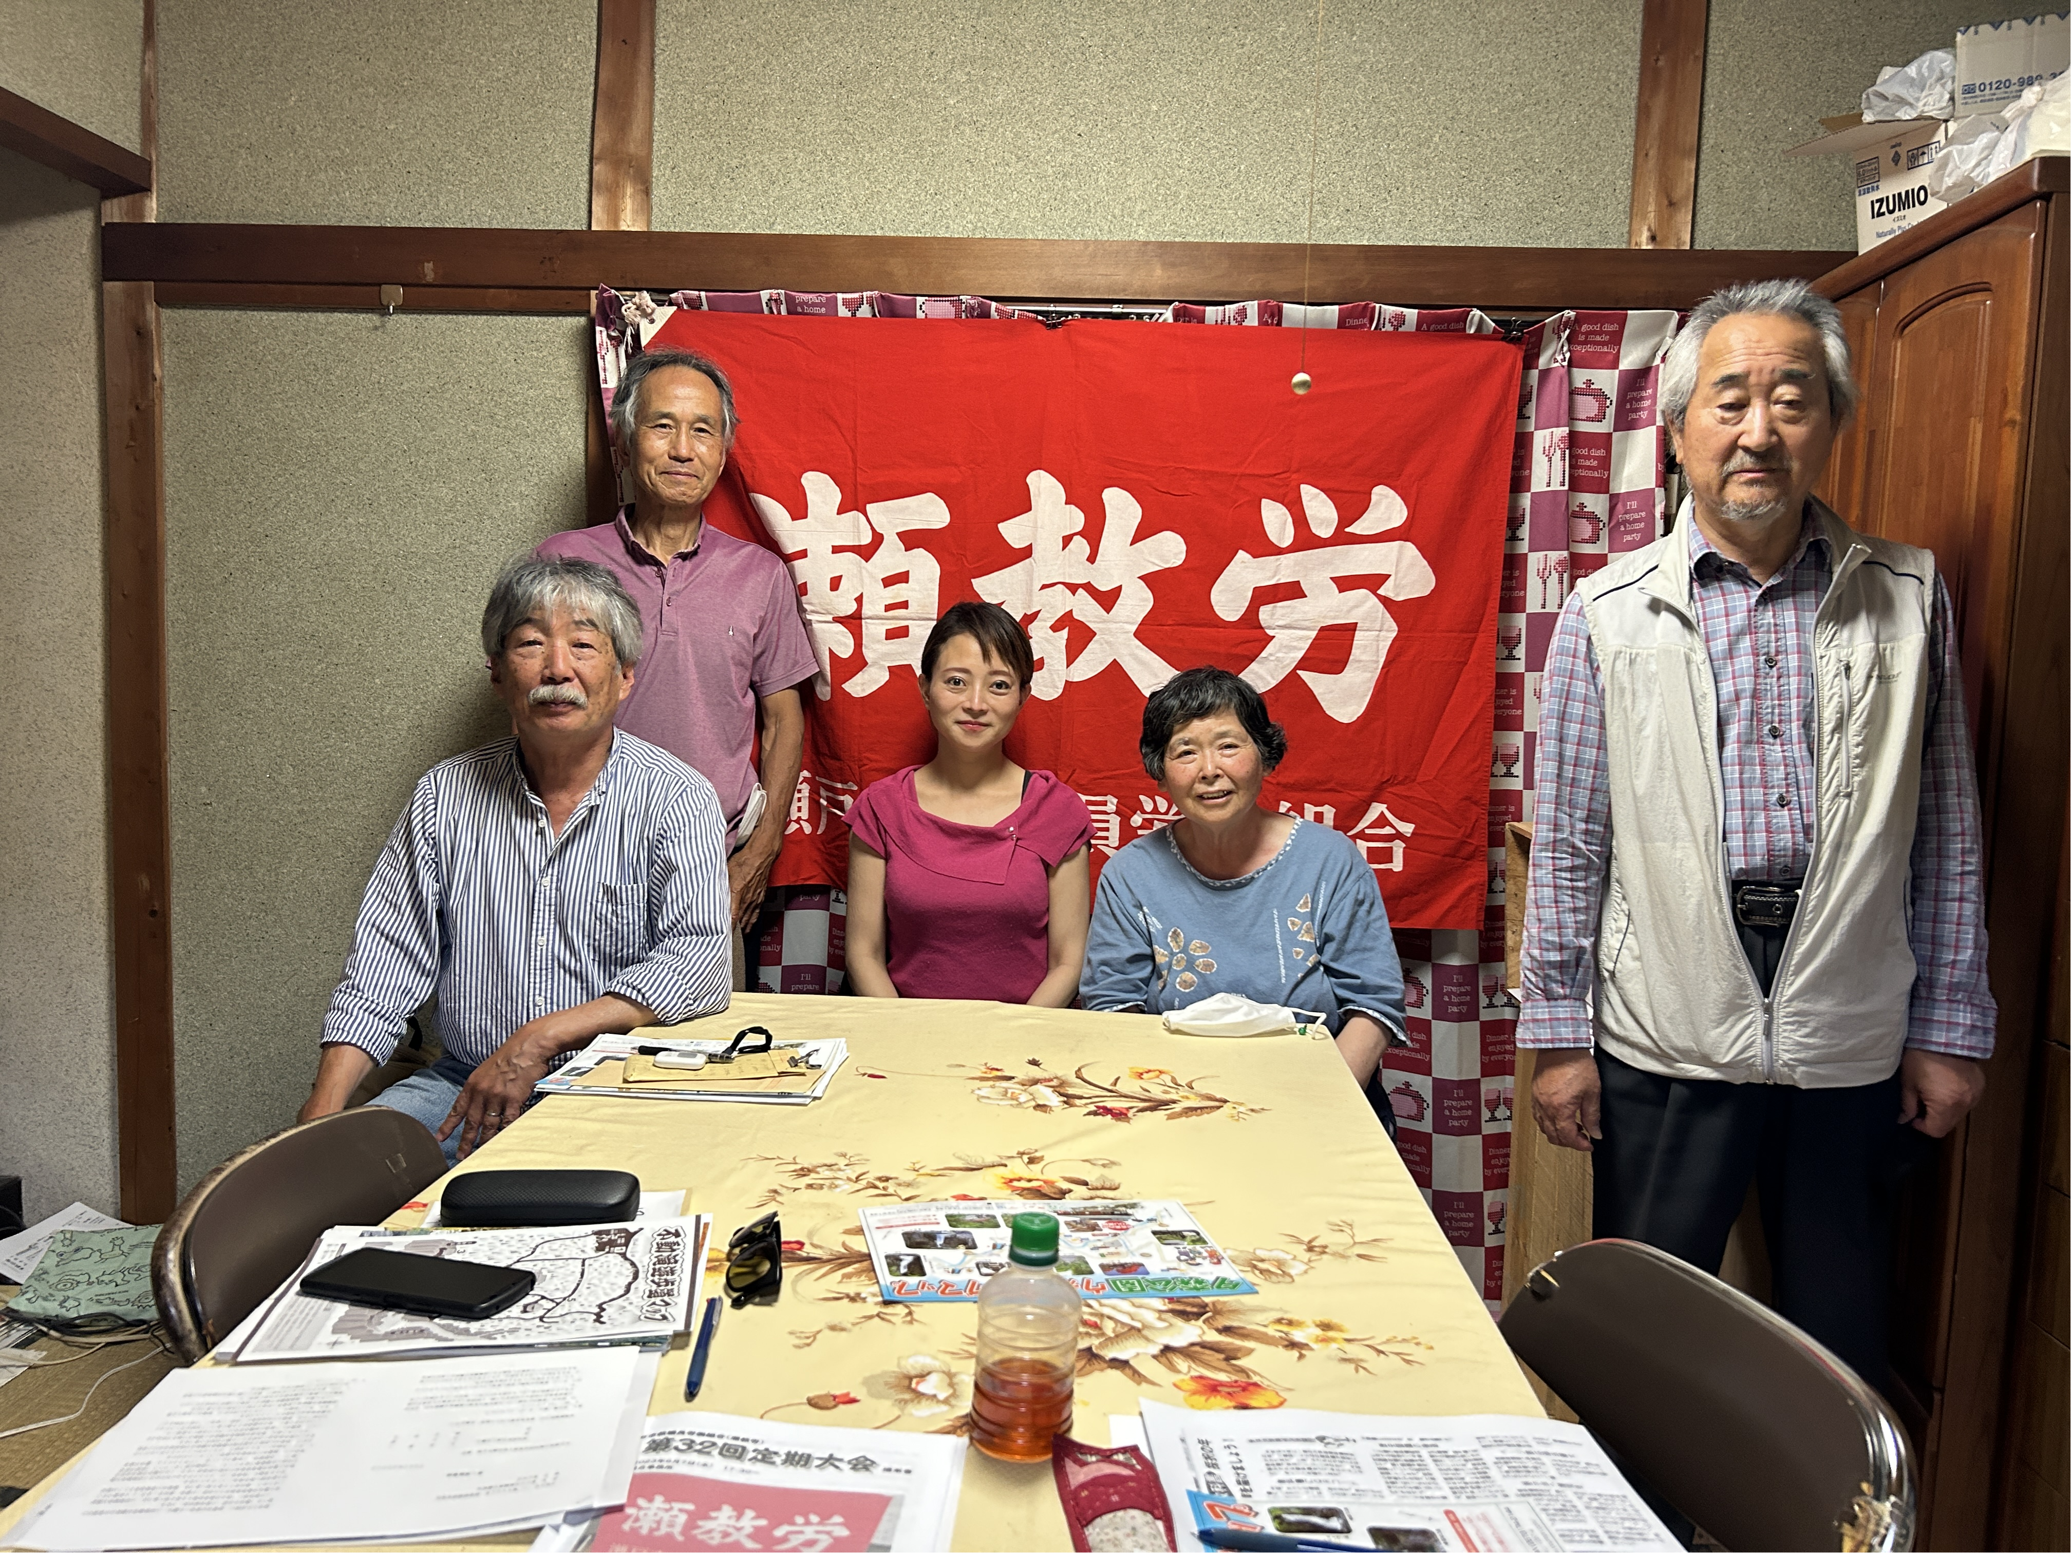

小林新執行委員長 定期大会を終えて記念撮影

